Как отмечалось автором в предыдущем разделе, одним из базовых направлений достижения устойчивого развития современной мировой сталелитейной промышленности, можно считать повышение экономической и экологической эффективности на всех этапах жизненного цикла стальной продукции. Методологической основой реализации этого направления является оценка жизненных этапов стальной продукции и ее экологической и экономической «отдачи» или экологических и экономических эксплуатационных параметров. Оценка жизненного цикла продукции, с этой точки зрения, включает в себя оценку качества и количества потребляемых в ходе производства и использования продукции ресурсов, уровня потребления энергии на этапах производства, использования и переработки, уровня выбросов и отходов.
Сегодня существуют различные методики проведения анализа жизненного цикла и экологической эффективности в отношении сталелитейной продукции. Так, например, в США с 1987-го года оценка жизненного цикла сталелитейной продукции, особенно на этапе производства осуществляется при помощи Инвентаризации токсических выбросов (TRI), разработанной Агентством по защите окружающей среды США. Посредством TRI Агентство создало и поддерживает информационную базу токсических химических выбросов и иных загрязняющих веществ, а также методик управления этими выбросами с целью снижения их объема.
Во многих других странах также имеются свои общенациональные либо отраслевые методики анализа жизненного цикла. Так, например, инвентаризации экологического воздействия материалов, используемых при производстве стали, позволяет выбирать наиболее экологически оптимальные компоненты и технологии для производства продукции. В отдельных странах такой анализ обязателен и реализация продукции требует предварительного получения так называемых экологических деклараций на продукцию. В частности, подобные декларации распространены в строительстве, где использование строительных материалов из стали возможно только при наличии соответствующей декларации.
Результаты использования подобных методик зачастую используются для разработки государственных нормативных экологических стандартов в сталелитейной промышленности и иных отраслях народного хозяйства. Таким образом, такие методики содействуют достижению сразу нескольких целей: с одной стороны, они помогают самим сталелитейным предприятиям в повышении эффективности их продукции, производственных процессов и технологий, а также снижении издержек; с другой – дают государству возможность определять реалистичность показателей воздействия промышленности на окружающую среду и локальные и региональные экосистемы.
Методики оценки жизненного цикла продукции используются и на международном уровне. Так, например, под эгидой UNEP была разработала специальная программа – «Инициатива жизненного цикла. Международные партнерства жизненного цикла в целях устойчивого развития мира». В число участников данной программы входит и Всемирная ассоциация производителей стали, а через нее – основные крупнейшие сталелитейные компании мира.
Методика анализа жизненного цикла стала частью интегрированной концепции менеджмента жизненного цикла товаров (LCM). Концепция LCM использует различные методологические и аналитические инструменты для различных экономических, социальных и экологических аспектов и их интегрированной оценки. LCM применяется на предприятиях промышленности и иных отраслей экономки в целях превентивного обеспечения устойчивости развития.
Указанные методологические и аналитические инструменты включают в себя как обычные для менеджмента инструменты, в частности SWOT-анализ, SD-анализ и др., так и специализированные инструменты, вроде Систем экологического менеджмента. Автор предлагает следующее систематизированное описание наиболее активно используемого инструментария с учетом сфер его применения – см. таблицу 2.6.
Таблица 2.6. Методологические и аналитические
инструменты менеджмента жизненного цикла

Сфера применения | Методологические и аналитические инструменты
Сравнительный экологический анализ материалов, производственных процессов и продукции | Системы экологического менеджмента, Интегрированные системы управления, GAP-анализ, SWOT-анализ и т.п.
Инвестиционные решения и стратегическое планирование | SD-анализ
Маркетинг, потребители, регулирование | Управление цепочками поставок
Выполнение экологических нормативов | Анализ и оценка энергопотребления и материалоемкости
Определение возможностей повышения экологической и экономической эффективности продукции и производства | Инвентаризация жизненного цикла (LCI); базы данных LCIA
Сопоставительный анализ товаров и услуг | Оценка стоимости жизненного цикла, оценка стоимости процессов, оценка создаваемой стоимости и т.п.  Симуляция энергопотребления и ресурсопотребления.  Экологический дизайн и др.

Наиболее часто используемая, на взгляд автора, методика оценки экологической эффективности стальной продукции была разработана Всемирной ассоциацией производителей стали (Worldsteel). В методику входит Анализ жизненного цикла продукции (LCA) и Инвентаризация стадий жизненного цикла продукции (LCI).
Анализ жизненного цикла продукции Worldsteel, на сегодняшний день представляет, по мнению автора, наиболее всеобъемлющий подход к оценке экологической эффективности сталелитейной продукции, поскольку он охватывает все стадии жизненного цикла, вплоть до утилизации и переработки продукции и предусматривает анализ жизненного цикла продукции с учетом различных способов производства стали.
Методика Всемирной ассоциации производителей стали предполагает проведение анализа жизненного цикла продукции на основе четырех пошаговых этапов:
- Определение цели и области проведения исследования, то есть той продукционной экономико-экологической системы, в рамках которой оценивается экологическое воздействие и экологическая эффективность продукции на разных стадиях жизненного цикла (пример стандартной продукционной системы для целей экологического управления стандартов ISO приведен автором на рис. 2.25).
- Инвентаризация стадий жизненного цикла продукции (LCI) – сбор и обработка данных об используемых материалах, потребляемой энергии и производимых выбросах и отходах (упрощенные процедуры инвентаризационного анализа, применимые в рамках стандартов ISO представлены на схеме в приложении 4).
- Оценка экологического воздействия на разных стадиях жизненного цикла продукции.

- Собственно анализ полученных данных с точки зрения методологии, цели и области проведения исследования. На этом же этапе осуществляется оценка достоверности и качества полученных сведений и выводов.

Рис. 2.25. Пример продукционной системы для целей
анализа жизненного цикла и экологического менеджмента

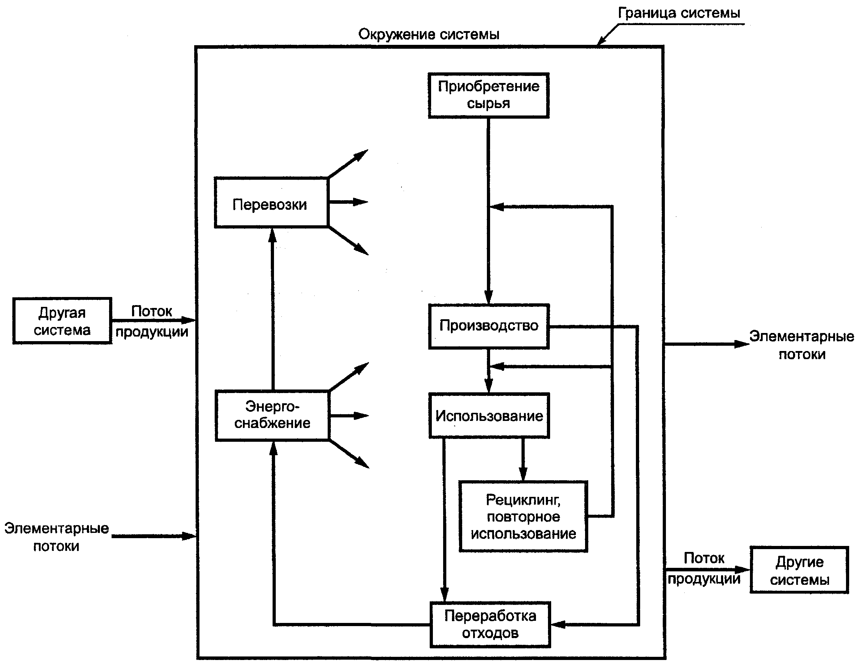

В целом структура проведения анализа жизненного цикла и реализация его результатов может быть представлена в виде схемы, отдельные звенья которой взаимодействуют друг с другом и позволяют корректировать анализ на всех этапах его проведения и реализации – см. рис. 2.26.

Рис. 2.26. Структура анализа жизненного цикла

LCI позволяет в количественном выражении оценить такие параметры, как использование ресурсов, энергии, а также объем выбросов по многим видам стальной продукции. LCI, которая была разработана еще предшественником Всемирной ассоциацией производителей стали – Международным институтом чугуна и стали и позволявшая оценивать четырнадцать видов стальной продукции от стадии извлечения сырьевых ресурсов до стадии выпуска готовой продукции, сегодня позволяет оценить отдельные виды продукции на разных этапах жизненного цикла с точки зрения их экологической эффективности по каждому из способов производства стали, и может быть использована также и потребителями стальной продукции для оценки ее экологической эффективности на стадии использования.
Следует отметить, что достоверность и обоснованность результатов анализа жизненного цикла и LCI, а также возможность их практической интерпретации и применения во многом зависят от используемой при их осуществлении методологии. Поэтому, по мнению автора, используемая при анализе методология должна быть четко выражена, понятна и открыта для изучения (транспарентна). В качестве основы выбора конкретной методологии и техники обеспечения транспарентности и эффективности отчетности могут быть использованы существующие на сегодняшний день стандарты ISO. Среди основных относящихся к анализу жизненного цикла и экологической эффективности продукции них следует отметить следующие стандарты:
- ISO 14040 - управление окружающей средой. Данный стандарт ISO устанавливает принципы и раскрывает структуру оценки жизненного цикла.
- ISO 14041 – устанавливает цель и область исследования, а также инвентаризационный анализ жизненного цикла.
- ISO 14042 – посвящен стандартам оценки экологического воздействия жизненного цикла.
- ISO 14043 – посвящен интерпретации жизненного цикла.
- ISO 14044 – устанавливает требования и приводит руководство по проведению анализа жизненного цикла.
- ISO/TS 14048 – закрепляет документарный формат процесса анализа жизненного цикла.
- ISO/TR 14047 – этот стандарт посвящен примерам применения ISO 14042.
- ISO/TR 14049 – этот стандарт содержит примеры применения стандарта ИСО 14041 для определения целей и области исследования и для анализа запасов.
С учетом методологии анализа жизненного цикла Всемирной ассоциации производителей стали, с учетом стандартов качества (преимущественно ISO 14040 и ISO 14044), а также с учетом рисков возможных ошибок и неправильной интерпретации, встречающихся в практике такого анализа, автор предлагает следующую блок-схему проведения анализа жизненного цикла сталелитейной продукции:
Постановка цели
(анализ экологического воздействия новой технологии производства, анализ энергопотребления стальной продукции на этапе эксплуатации и т.п.)
↓
Определение области исследования
(область исследования – определенная система, следовательно, необходимо определить (а) границы системы (от извлечения сырья до выпуска продукции, от выпуска продукции до переработки и т.п.), (б) отдельные элементы и связи (функции) внутри системы, подлежащие анализу, (в) соотносимость области сбора информации с поставленными целями и т.д. - четко определенная область исследования помогает устранить не относящуюся к делу информацию, снизить временные издержки на обработку информации и т.д.)
↓
Проверка достоверности, относимости и сопоставимости данных и параметров инвентаризации жизненного цикла
(являются ли данные и параметры основанными на фактических, закрепленных и проверенных показателях; если данные и параметры предположительны, то являются ли они реалистичными; являются ли данные и параметры относимыми с точки зрения времени, местности и уровня технологического развития; сопоставимы ли единицы измерения различных данных и параметров и т.п.)
↓
Оценка экологического воздействия на разных стадиях жизненного цикла продукции
(какие элементы целевой области исследования оценивались и сопоставима ли с ними область инвентаризации жизненного цикла продукции; являются ли методы оценки достоверными и технически осуществимыми и т.д.)
↓
Проверка и интерпретация полученных результатов
(проверка полученных результатов с точки зрения их полноты, последовательности и чувствительности к неопределенности данных; интерпретация результатов; проверка выводов на соответствие поставленным целям и определенным областям исследования; формулировка рекомендаций)
↓
Распространение информации о полученных результатах
(обеспечивается ли доступность результатов для всех заинтересованных лиц; обеспечивается ли транспарентность и ясность использованных методов и данных и т.п.)
↓
Критическая оценка и пересмотр результатов и выводов
(оценивались ли результаты и выводы независимыми третьими лицами с соответствующей компетенцией; пересматривались ли результаты и выводы в случае получения новой информации или данных; были ли включены изменения и критическая оценка в итоговые документы по результатам анализа жизненного цикла).

Использование такого анализа жизненного цикла продукции может предоставить следующие возможности и преимущества:
- результаты анализа могут служить своего рода шаблоном или ориентиром для оценки эффективности аналогичных и/или сходных материалов, продуктов, технологий, процессов или систем управления, тем самым усиливая конкуренцию между ними;
- последовательность проведения анализа позволяет выявить сильные и слабые стороны отдельных этапов производства и, тем самым, дает возможность сосредотачивать усилия именно на тех этапах или тех технологиях и управленческих системах, которые действительно нуждаются в совершенствовании;
- результаты анализа могут быть использованы для разработки государственных и отраслевых нормативных (обязательных) и добровольных экологических стандартов;
- результаты анализа дают возможность оценки соответствия тех или иных материалов, производственных процессов, технологий, систем управления обязательным государственным или обязательным или добровольным отраслевым стандартам, а также требованиям законодательства в сфере экологической безопасности, безопасности труда и т.д.
- результаты анализа могут выступать основой определения направлений инновационного процесса на предприятии;
- распространение информации о результатах анализа жизненного цикла продукции, а также о результатах инвентаризации жизненного цикла является своего рода источником возможного мультипликационного эффекта, при котором более эффективные с точки зрения экономической, экологической и даже социальной устойчивости продукты, производственные процессы и системы управления могут быть использованы в других производствах и отраслях промышленности;
- результаты анализа экономической, социальной и экологической эффективности на всех этапах жизненного цикла продукции, в особенности на этапе использования или потребления повышает возможность информированного выбора потребителя (тем самым потребитель продукции также вовлекается в процесс повышения устойчивости, голосуя за тот или иной продукт путем его выбора на рынке, а, следовательно, косвенно голосуя за те или иные материалы, производственные процессы, технологии, системы управления и т.д.
Наконец, главное достоинство данной анализа жизненного цикла, как методологического инструментария повышения устойчивости, по мнению автора, заключается в том, что этот анализ как нельзя лучше подходит для систематического анализа экологической, экономической и социальной устойчивости не только продукции, но и производственных процессов, материалов, технологий, систем управления и т.д. Другими словами, он представляет собой универсальный инструмент управления устойчивостью различных компонент хозяйственной системы предприятия, отрасли, народного хозяйства в целом.
Более того, его универсальность позволяет раздвигать границы анализа, практически удлиняя его за пределы отрасли, анализируя цепочку стадий жизни изначальной продукции, включенной в следующую продукцию и далее.
Так, продукцию сталелитейных компаний можно оценивать только в пределах самого ее физического существования. Например, по цепочке: сырье→сталь→автомобиль→вторсырье→новая продукция. А можно и расширить пределы анализа экологической, экономической и социальной эффективности, вводя в сферу анализа и опосредованный эффект от продукции. Так, в частности, мост, построенный с использованием высококачественных сталей, дает возможность сократить путь автомобилистов, что дает эффект сбережения энергоресурсов и снижает уровень вредных выбросов от транспорта.
Таким образом, анализ жизненного цикла продукции включает и опосредованный эффект и/или дополнительную услугу, а также производственные процессы, технологии, системы управления и т.п. На каждом «шаге» такого анализа исследуются входные (вложенные сырье, материалы, трудовые затраты, энергия, полуфабрикаты и т.д.) и выходные (экологический выход – парниковые газы, сточные воды и т.д.; экономический - продукт, энергия и т.д.; социальный – рабочие часы без травматизма, время подготовки и т.д.) данные. Подобная схема дает возможность учитывать все имеющиеся возможности для повышения эффективности и устойчивости продукции и производства в целом.

См. http://www.iso.org/iso.
См. там же. В Российской Федерации ему соответствует стандарт ГОСТ Р ИСО 14041-2000, рассматривающий две фазы оценки жизненного цикла (ОЖЦ) — цель и область исследования, а также инвентаризационный анализ жизненного цикла (ИАЖЦ).
См. там же.
См. там же.
Этот этап, с точки зрения автора, является наиболее комплексным и важным. Действительно, из-за неточности, неотносимости или несопоставимости анализируемых параметров итоговый результат может получиться недостоверным. В то же время, число вопросов, которые следует учитывать на данном этапе и число моментов, которые подлежат выверке, существенным образом осложняет задачу исследователей. Так, например, при анализе энергопотребления/энергосбережения, необходимо учитывать, являются ли полученные данные сопоставимыми в плане используемых единиц измерения (ккал, BTU и т.п.). При анализе возможного экологического эффекта от энергопотребления, следует учитывать, исследованы ли все альтернативные источники энергии, являются ли используемые энергетические ресурсы возобновляемыми или невозобновляемыми. В случае, если энергопотребление оценивается на все протяжении жизненного цикла сталелитейной продукции, необходима проверка, все ли расходы энергии учтены (производство, перевозка, эксплуатация, доставка до переработки, переработка и т.д.)

